Синтаксис языка PHP
Скрипт на РНР - это простейший текст. И именно поэтому, когда вы его создаете, вы можете использовать простой редактор текста (к примеру, блокнот Windows). По традиции, результатом работы первой программы будет сообщение «Hello, World!» в окне вашего браузера. Вам нужно открыть редактор текста, и ввести туда строки из листинга 3.1 и сохранить этот файл с расширением .php (к примеру, hello.php). Разместить файл в корень каталога вашего Web-сервера (в нашем случае это папка z:\home\localhost\www\) и введите в строке браузера http://localhost/hello.php. Перед нажатием клавиши Enter, еще раз убедитесь, что процесс Apache загружен.
Обратите внимание, если просто щелкнуть по php-файлу, как это обычно делается для открытия файла, то он не запустится!
Листинг 3.1. Эта программа выводит сообщение.
А теперь приступим к детальному рассмотрению данной программы. Вам нужно обратить внимание на конструкцию <?php ... ?>, у нее очень большая схожесть с HTML-тегом. С её помощью выделяют PHP-код. Слово echo используют для того чтобы вывести строку, она размещена в кавычках сразу после него (мы рассмотрим эту команду позже). Символ точка с запятой (;) делает туже функцию, что точка в самом конце предложения.
Посмотрите в браузере исходный код. Заметьте, что Web-сервер переслал обозревателю только строчку «Hello, World!». И только в этом состоит главная изюминка серверного программирования, потому что когда вызываются HTML-файлы, они будут пересылаться без изменений. В данном случае сначала будет выполнен РНР - код, ну а потом и результат будет отправлен браузеру. Обратите свое внимание на тот факт, что PHP-код выполнен на стороне сервера, а результат отправлен клиенту. Это значит, что исходный PHP-код пользователь не увидит.
Еще одно о синтаксисе языка PHP, вам не нужно забывать, что если код не будет заключен в специальный набор тегов <?php...?>, то он будет передан без обработки РНР (см. листинг ниже).
Листинг 3.2. Программа, в которой не использованы теги РНР
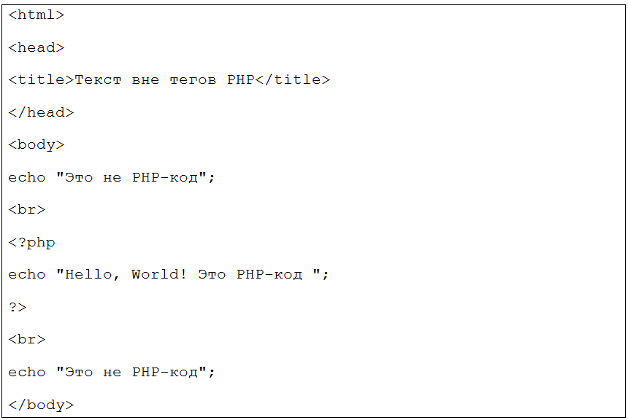
Результат работы этой программы проверьте самостоятельно. И еще обратите внимание, что в нашем случае, команда echo не выполняется в первой и последней строке, а отображена как обычный текст.
Давайте вернемся к рассмотрению конструкций, обрамляющей PHP-код. Кроме известного тега <?php...?> бывают еще три разновидности:
<?...?>
<%...%>
<script language="php">...</script>
Малые теги <?...?> не всегда бывают включены по умолчанию (просмотрите значение параметра short_ open_tag и файла конфигурации php.ini), именно поэтому использовать их не рекомендуется.
Конструкция <script language="php">...</script> так же, как и <?php...?> всегда доступна, но из-за своей громоздкости она используется довольно редко.
РНР и HTML
Текст, который находится вне тегов, обрамляющих PHP-код, присылается браузеру без обработки, поэтому присутствует возможность использовать HTML-теги (см. листинг 3.4).
Листинг 3.4. PHP-код в HTML-коде
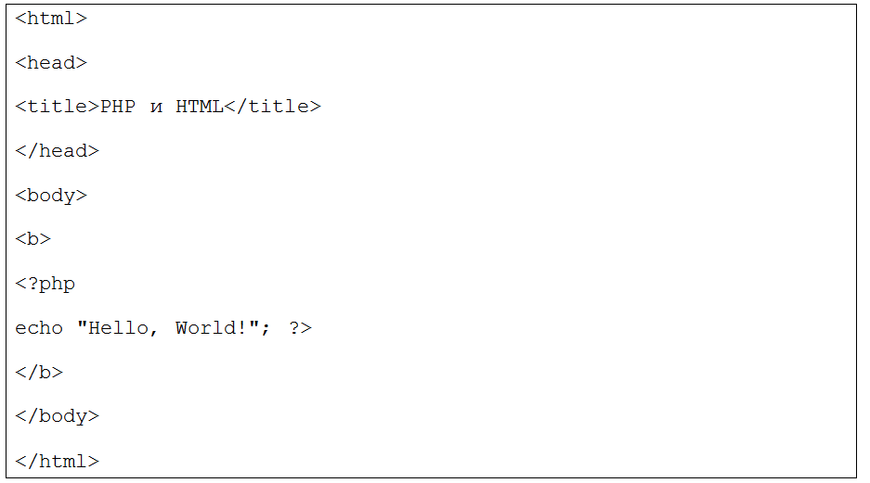
Данный пример программы это случай вставки РНР - кода в HTML-код. Посмотрите исходный код результата.
И также, помимо этого присутствует возможность вставлять HTML-код в РНР-код (см. листинг 3.5).
Листинг 3.5. HTML - код в РНР – коде
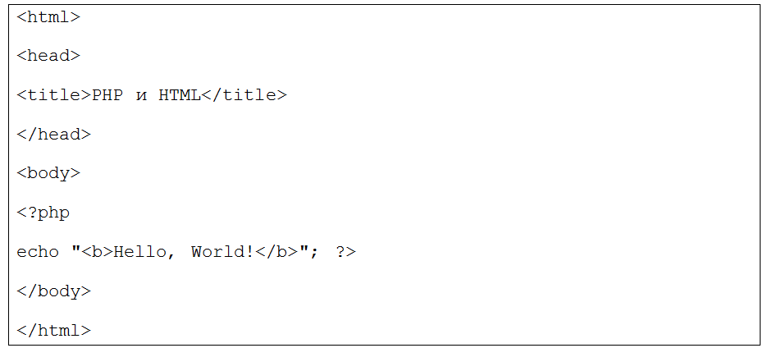
В предоставленном случае все теги <b>...</b> размещены внутри конструкции <?php...?>, но результат будет тот же, что и в предыдущем примере. Одно отличие заключается в том, что код немного медленней работает.

Комментарии в PHP коде
Часто нужно внести разные пояснения в код программы, или сделать какие-нибудь небольшие пометки. Для этого и применяют комментарии. Это специальная конструкции языка, которые позволяют выделять ту часть кода, которую игнорируют при выполнении программы. Комментарии в языке РНР бывают многострочные и однострочные.
С помощью комментариев однострочных можно закомментировать все до самого конца строки или до закрывающего тега (?>).
Когда Вы используете многострочные комментарии (/* ... */), на то, что будет написано внутри этой конструкции, программа не обратит внимания.
Посмотрим как пример листинг 3.6.
Листинг 3.6. Примеры комментариев в программе.
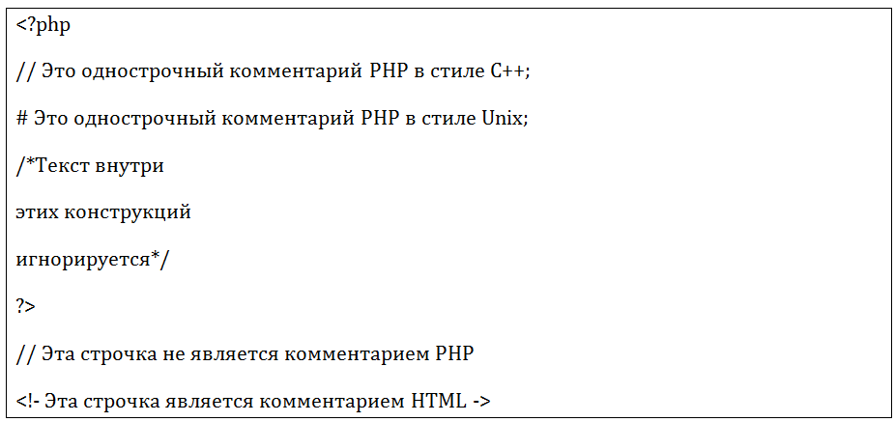
Но обратите внимание на то, что при попытке комментировать строчку вне тегов <?php ... ?> у нас ничего не получается. А проблема в том, что // и # - это конструкция языка РНР. Вне тегов они будут приняты как самый обычный текст. В данном случае можно использовать комментарии HTML.
В основном из комментариев применяют для отладки и также тестирования программы, и еще для пояснения кода. Нужно сказать, что программисты, которые только начинают, не очень любят их использовать. Это нормально, потому что задачи, предстоящие перед ними, обычно тривиальны и их не нужно объяснять. Но тем не менее, когда программа достигла величайших размеров, применение комментариев обязательно.
Переменная
В РНР, как и во многих других языках программирования, существует средство для хранения данных, которые могут изменяться в процессе выполнения программы, - это переменная. Любая переменная характеризуется именем (идентификатором) и значением.
Существует ряд синтаксических правил определения переменных:
- любое имя переменной должно начинаться со знака доллара ($);
- после него может идти либо буква, либо знак подчеркивания, но не цифра;
- далее могут следовать буквы, цифры и символы подчеркивания в любой последовательности (знак пробела недопустим!);
- имена переменных чувствительны к регистру, то есть $Number и $number не будут эквивалентны.
Этот свод синтаксических правил является обязательным, так как отклонение от него вызовет ошибку, и программа просто не будет работать.
Примеры названий переменных:
<?php
$number; // число
$color; // цвет
$user_id; // идентификационный номер пользователя
?>
Для большей ясности разберем в качестве примера листинг 4.1.
Листинг 4.1. Пример переменной
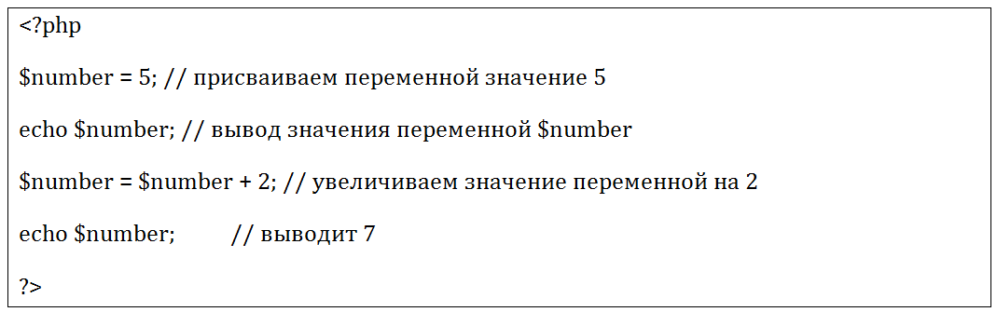
В этом примере переменная имеет имя $number, а с помощью знака равенства (=) ее значение становится 5. Теперь вместо этого значения можно использовать имя $number, как это делается во второй строчке. В результате выполнения данной программы в окне браузера выведется число 5. Но переменные способны не только хранить данные. По желанию их значение можно изменять (на то они и переменные).
Старайтесь выбирать имя переменной так, чтобы по нему можно было понять смысл хранимой информации. Это помогает при работе с большими программами.
Типы данных
РНР поддерживает четыре скалярных (Integer, Double, Boolean, String) и два смешанных (Array, Object) типа данных.
Данные типа Integer могут быть представлены в различных системах счисления: восьмеричной, десятичной и шестнадцатеричной (листинг 4.6).
Листинг 4.6. Переменная типа Integer в различных системах счисления
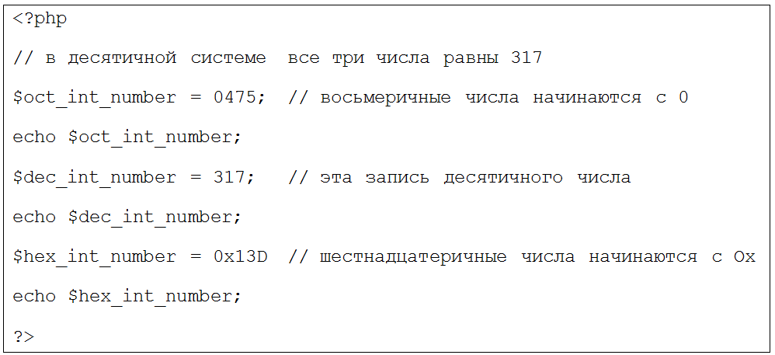
Тип данных Double (или Float) соответствует множеству вещественных чисел, которые по-другому называются числами двойной точности или с плавающей точкой (листинг 4.7).
Листинг 4.7. Переменная типа Double.
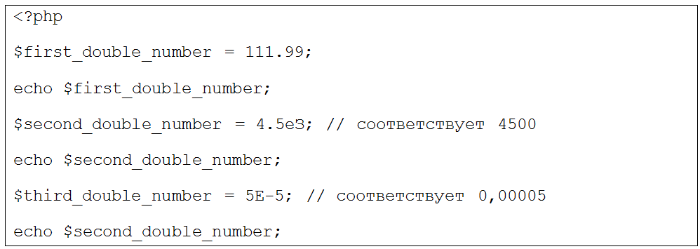
Переменные типа Double могут применяться при решении задач с большими числами (порядка 1.8е308), а также для расчетов высокой точности (до 14 знаков после точки).
Boolean является самым простым типом данных. Он представляет множество, состоящее всего из двух значений: TRUE (истина) и FALSE (ложь) - листинг 4.8.
Листинг 4.8. Переменная типа Boolean в PHP.
<?php
$boolean_var = TRUE; // переменная логического типа
echo $boolean_var;
?>
Переменные типа Boolean обычно применяются для выяснения ложности или истинности какого-либо значения (об этом будет подробно рассказано позже). Стоит отметить, что значения TRUE и FALSE не чувствительны к регистру.
Операторы
Оператор присваивания, наверное, самый распространенный оператор в программировании. Он является бинарным и состоит из одного знака равенства (=). Приведем простейший пример его использования:
$number = 5;
Арифметические операторы выполняют операции, которые соответствуют тем, что существуют в математике. Перечислим все арифметические операторы РНР:
сложения | $а + $b
вычитания | $а - $b
умножения | $а * $b
деления | $а / $b
остаток от деления | $а % $b

Операторы отношения применяются для сравнения значений. Обычно сравнивают числа, но РНР позволяет применять их и к строкам. Выражения, содержащие операторы отношения (или сравнения), всегда имеют значение типа Boolean, то есть TRUE или FALSE.
Логические операторы выполняют операции булевской алгебры, то есть они работают со значениями типа Boolean.
Рассмотрим каждый из них подробнее:
$а && $b - логическое «и»;
$а and $b - тоже логическое «и»;
$a || $b - логическое «или»;
$a or $b - тоже логическое «или»;
$а XOR $b - исключающее «или»;
! $a - логическое «не»;
Оператор if
Этот оператор можно встретить во многих языках программирования. В этом плане РНР не стал исключением и предлагает очень простой и понятный синтаксис:
if (выражение) действие; // выполняется, если выражение равно TRUE
else действие; // выполняется, если выражение равно FALSE
Если выражение имеет значение FALSE, то выполняется действие, которое следует за словом else. Приведем листинг 6.3 - простой пример сравнения двух чисел.
Листинг 6.3. Сравнение двух чисел.
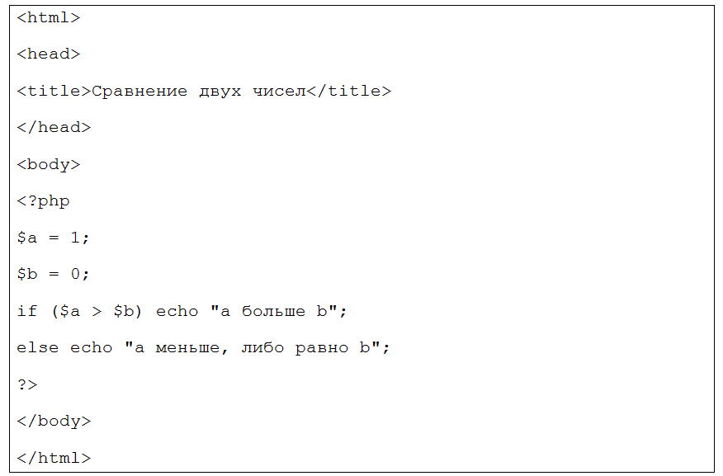
Краткая форма оператора if:
if (выражение) действие; // выполняется, если выражение равно TRUE
Если выражение равно TRUE, то выполняется действие, которое следует сразу за закрывающей круглой скобкой, иначе действие игнорируется.
Обратите внимание, при использовании оператора if выполняется всего одна команда-действие. Чтобы выполнить несколько команд, применяются фигурные скобки.

Оператор цикла For
Синтаксис оператора цикла for выглядит следующим образом:
for (выражение_1; выражение_2; выражение_3) действие;
Вся конструкция начинается со слова for. Далее в круглых скобках следуют через точку с запятой три выражения, после чего записывается выполняемое действие. Итак, чтобы понять смысл этих выражений рассмотрим листинг 6.13.
Листинг 6.13. Оператор for.
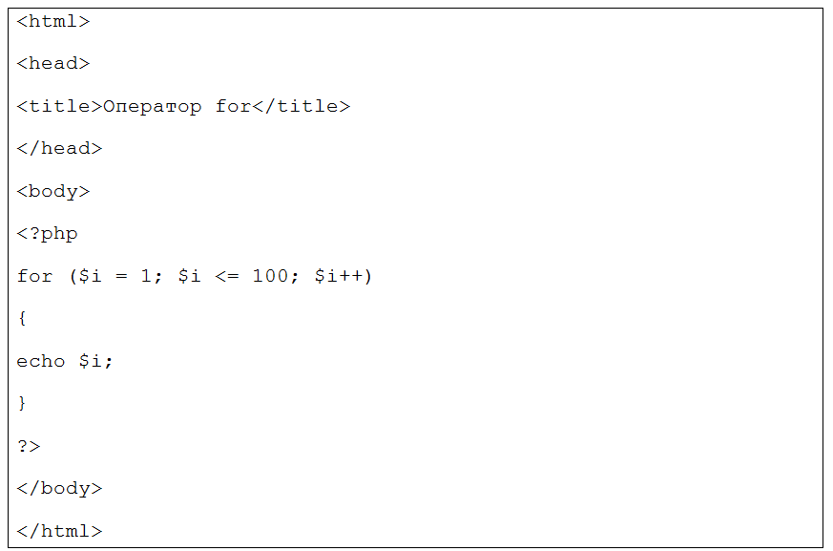
Эта программа решает задачу вывода чисел от 1 до 100. Первое выражение задает начальные данные и определяется один раз перед входом в цикл: в данном случае переменной $i присваивается значение 1. Второе выражение определяет условие нахождения в цикле. Другими словами, до тех пор, пока оно равно TRUE, программа будет продолжать циклично выполнять вывод значения переменной. И наконец, третье выражение представляет собой действие, которое нужно выполнить по завершению итерации. Здесь это увеличение переменной $i на единицу.
Итак, рассмотрим ход выполнения этой программы. Сначала значением переменной $i становится 1. Затем производится операция сравнения (вычисляется второе выражение), после чего, если результат TRUE, выполняется вывод сообщения и третье выражение, иначе выходим из цикла. Следующая итерация начинается уже с вычисления логического выражения.

Оператор цикла While
Синтаксис:
while (выражение) действие; // цикл выполняется, пока выражение равно TRUE
Ход работы оператора while следующий. Сначала проверяется условие, если логическое выражение равно TRUE, то выполняется тело цикла, иначе осуществляется выход из него.

Оператор цикла Do...while
Конструкция do...while используется в тех случаях, когда выполнение тела цикла необходимо хотя бы один раз. При этом условие выхода проверяется не в начале, а в конце итерации. Синтаксис цикла do...while следующий:
do действие; while (выражение); // Действие выполняется, хотя бы один раз. выход осуществляется по FALSE
Итак, конструкция начинается со слова do, за которым следует тело цикла. Затем записывается слово while с логическим выражением в круглых скобках.
Используя операторы while и do...while создайте циклы, аналогичные циклу, реализованному с помощью оператора for.

Функции в РНР
В РНР есть множество встроенных функций, которые решают широкий круг стандартных задач. Например, вывод сообщений, сортировка массива и т.д. Но на практике даже такого большого количества функций бывает мало. Поэтому в РНР, как и во многих других языках программирования, имеется возможность создавать функции самостоятельно непосредственно в коде программы. Их часто называют пользовательскими функциями.
Для начала приведем пример создания пользовательской функции. Очень часто на практике требуется вывести сообщение об ошибке, поэтому логично было бы организовать это с помощью функции (листинг 7.1).
Листинг 7.1. Пример функции.
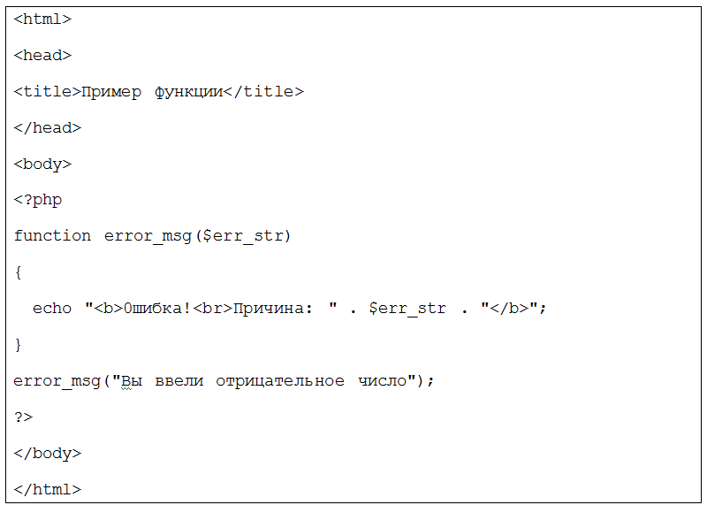
Итак, описание пользовательской функции начинается со слова function. Затем следует ее имя и в круглых скобках через запятую указываются входные параметры (аргументы). В данном случае имя функции - error_msg, а аргумент - $err_str. Далее в фигурных скобках следует тело функции, в котором указываются команды на исполнение.
Листинг 7.2. Функция возведения в квадрат.
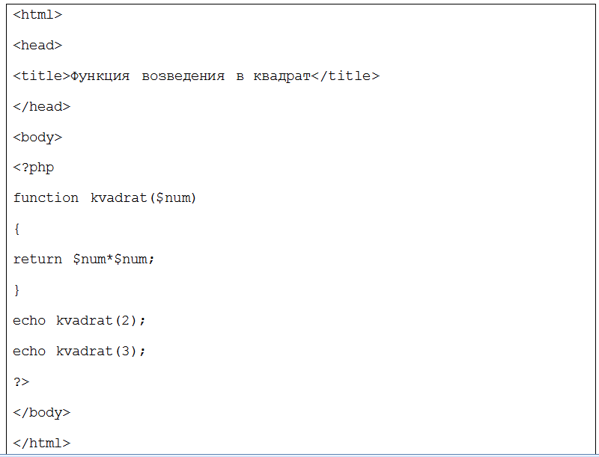
Эта простая функция подсчитывает квадрат числа, который передается в качестве параметра. Возвращение результата происходит посредством оператора return, который находится в теле цикла. Все, что записывается после него, функция передает программе.
Cуществует ряд негласных правил оформления кода. Для функций рекомендуется писать имена в нижнем регистре и разделять слова символом подчеркивания. Пример:
set_var();
print_msg();
inc();
get_cfg_var();
Массивы
Массив представляет собой набор элементов, каждый из которых имеет значение и индекс. Значение - это данные, которые хранит элемент массива, а по индексу мы можем обратиться к нему.
Для инициализации массива РНР предлагает два способа: присвоение значений и с помощью функции аrrау().
Для того чтобы создать массив, можно просто присвоить значение его элементу подобно тому, как мы делали это с обычными переменными:
$closets[0] = "Майка";
$closets[1] = "Кроссовки";
$closets[2] = "Шорты";
В результате выполнения этих строк если массив $closets (шкафчики) еще не существует, то он будет создан. Его первый элемент будет содержать строку Майка, индексом в данном случае будет число 0 и т.д. Обратите внимание, первый элемент массива имеет индекс 0.
Другим способом инициализации массивов является функция array() и выглядит это так:
$closets = array (0 => "Майка", 1 => "Кроссовки", 2 => "Шорты");
Функция array() в качестве входных параметров принимает пары индекс-значение и возвращает требуемый массив. Индекс и значение разделяются оператором =>. Пары разделяются запятыми.
По желанию индексы можно не указывать, тогда их значение будет определяться по умолчанию. Пример:
$closets = array ("Майка", "Кроссовки", "Шорты");
В этом случае индексация будет начинаться с 0, поэтому рассматриваемая строчка будет эквивалентна предыдущей.
Пример.
<html>
<head>
<title>Массив</title>
</head>
<body>
<?php
$closets[0] = "Майка";
$closets[1] = "Кроссовки";
$closets[2] = "Шорты";
echo $closets[0];
echo “</br>”;
echo $closets[1];
echo “</br>”;
echo $closets[2];
?>
</body>
</html>
Индексом может быть не только цифра, а любое имя. Например
$car[marka]=”Жигули”
$car[model]=”2101”
$car[year]=”1980”
Здесь создана переменная-массив $car c индексами marka, model, year. Это удобно и наглядно, так как переменная-массив может содержать разнородные элементы, а индексы играют роль подсказок.

Передача данных из HTML-формы в PHP-файл
Рассмотрим атрибут method тега <form>. Он указывает, каким способом передавать данные из формы. Всего существует два метода: GET и POST.
Если использовать метод GET, то данные передаются посредством добавления их в конец строки запроса. Например, создайте файл test.htm со следующим содержанием (листинг 10.1).
Листинг 10.1. Передача данных методом GET
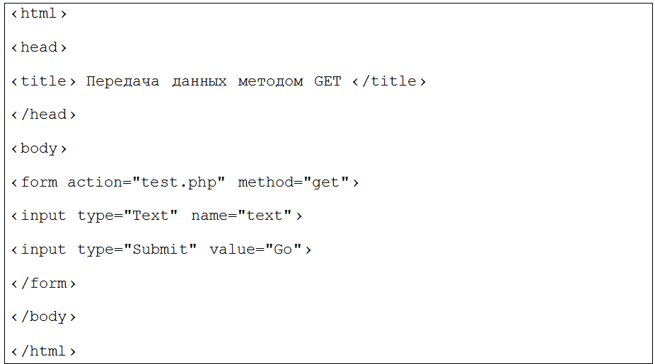
Запустите файл test.htm в браузере, введите в поле какой-нибудь текст и нажмите кнопку Go.
Обратите внимание на адресную строку браузера. После знака вопроса следует выражение text=твой_текст. Другими словами, пользователь может видеть, какие данные передаются серверу. Метод GET используется по умолчанию.
Если применить метод POST, то результат будет иным. В этом случае передаваемые данные скрыты от пользователя. В принципе особой разницы использования того или иного метода передачи данных нет. Единственное, что стоит отметить, это ограничение на объем передаваемой информации при методе GET.
Для получения данных нам понадобится файл с именем test.php, который будет запускаться при нажатии кнопки Go.
Доступ к данным из HTML-формы может осуществляться посредством суперглобальных массивов $_GET и $_P0ST. Использование того или иного массива зависит от метода передачи данных. Например, рассмотрим HTML-форму листинга 10.1. В этом случае выбирается метод передачи данных GET. Программа, которая будет обрабатывать введенную пользователем информацию, приведена в листинге 10.2.
Листинг 10.2. Получение данных, файл test.php.
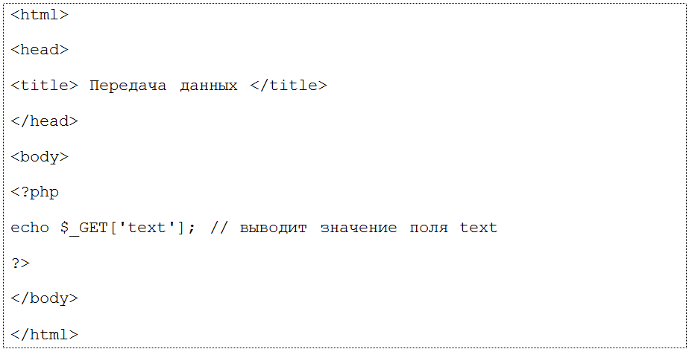
Итак, если выбирается метод передачи данных GET, то создается элемент массива $_GET, индекс которого имеет название text. При использовании POST данные заносятся в массив $_POST.

